中華大學校友證特約商店同意書
（以下簡稱甲方）與 中華大學（以下簡稱乙方），為創造合作互惠效益，商請甲方為特約商店，雙方同意約定事項如下：
一、凡乙方於結帳前出示校友證，甲方提供商品優惠如表列：（表格若不敷使用，請另加頁列表附於後）
優惠項目（商品） | 優惠方式（折扣）
二、甲方須於店面或結帳明顯處張貼乙方提供之特約商店字樣，或揭示乙方校友為優惠適用對象。
三、本合約自簽約之日起至 年 月 日止，合約期滿甲乙雙方無異議視同續約。四、本合約書若有任何未盡事宜，甲、乙雙方得隨時協商修訂之。
五、本合約一式二份，由甲、乙雙方各執一份為憑。

立合約書人
甲 方： |  | （公司章） 乙 方： | 中華大學
公司地址： |  | （簽章）公司地址： | 30012 新竹市香山區五福路二段707號
聯 絡 人： |  | 聯 絡 人： | 學務處 就業輔導與校友服務組  謝小姐/林小姐
聯絡電話： |  | 聯絡電話： | (03)518-6150/(03)518-6151
代 表 人：
統 編：  中 | 華 民 國 | 年 | 月 | 日

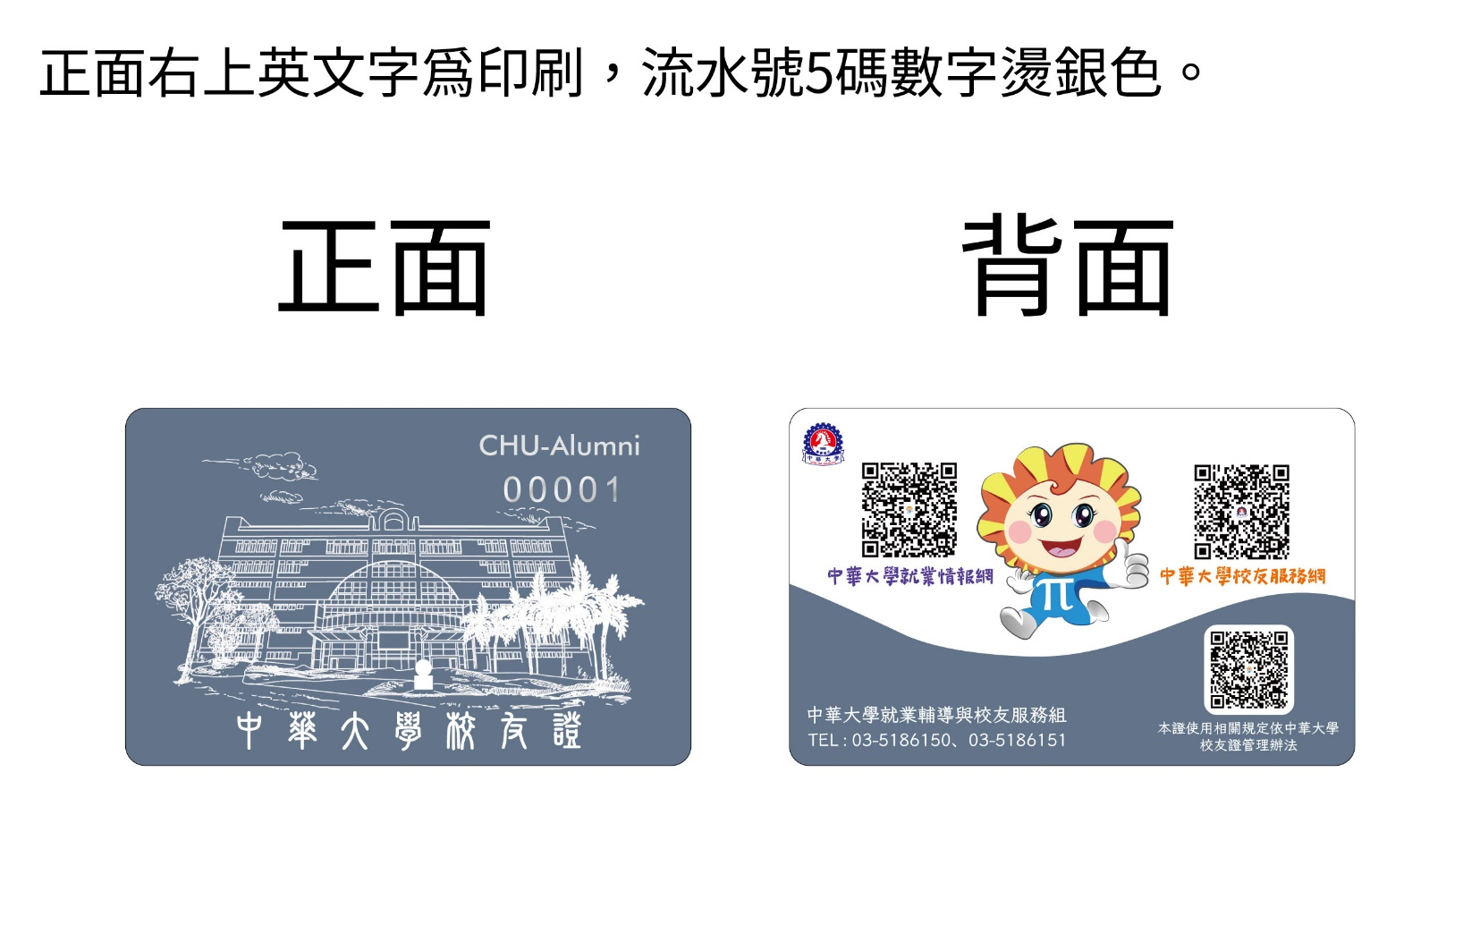
校友證圖示

